### Aula 6: Selecionando Inputs

Nesta lição, vamos trabalhar com inputs. Antes de começarmos, selecione todo o conteúdo da **div “container”** no arquivo **index.html** e exclua-o para que possamos começar do zero.

**Configuração dos Inputs**

Para trabalhar com inputs, precisamos criar alguns campos de input usando as **tags HTML input**. Vamos criar três campos: um para coletar um nome, um para coletar um sobrenome e outro para coletar um e-mail. Podemos usar o atributo **“placeholder”** para rotular nossos campos para maior clareza. Também adicionaremos um botão de envio.

<div id="container">

    <input type="text" placeholder="Name"></input>

    <br/>

    <input type="text" placeholder="Last Name"></input>

    <br/>

    <input type="text" placeholder="E-mail"></input>

    <br/>

    <button>Submit</button>

</div>

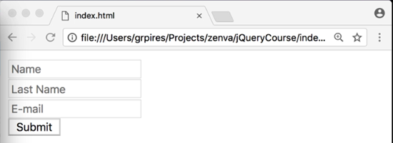

Com o **jQuery**, podemos estilizar os campos de input de forma diferente se eles forem obrigatórios. Para este primeiro exemplo, queremos que o Nome e o E-mail sejam campos obrigatórios e destacá-los para indicar isso. Para fazer isso, a primeira coisa que precisamos fazer é ir para o arquivo **style.css** e alterar a **classe “highlight”** para que a **cor de fundo** seja amarela.

.highlight {

    background-color: #FF0;

}

De volta ao arquivo **index.html**, precisamos marcar os inputs apropriados como obrigatórios. Podemos fazer isso adicionando o atributo **“required”** após o atributo “placeholder”.

<input type="text" placeholder="Name" required></input>

<br/>

<input type="text" placeholder="Last Name"></input>

<br/>

<input type="text" placeholder="E-mail" required></input>

**Alterando nossos Inputs com JQuery**

Agora podemos ir para o arquivo **main.js** para trabalhar com o **jQuery**. Primeiro, limpe a função da lição anterior para que tenhamos um espaço em branco para criar uma nova função. Nosso objetivo final aqui é encontrar os elementos com o **atributo “required”** e aplicar a **classe “highlight”** a eles. Temos que começar de algum lugar, então primeiro vamos procurar o **ID do nosso container**. Como sabemos que estamos procurando por inputs nessa **div**, podemos especificar o **seletor** para procurar por todas as tags input no container. Por último, usando **dois pontos,** podemos dizer ao **seletor** para procurar por **tags input** com o **atributo “required”.**

$(document).ready(function(){

    $('#container input:required').addClass('highlight');

});

Agora sua página terá apenas os campos obrigatórios destacados em amarelo.

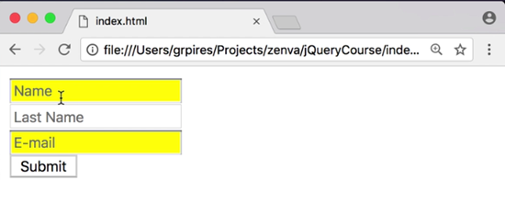

No entanto, também podemos alterar ainda mais nosso seletor. Por exemplo, se quisermos apenas destacar o campo de E-mail, podemos usar **colchetes** e a **string** do atributo**“placeholder”** para procurar especificamente pela **tag input** que compartilha o mesmo **atributo “placeholder”**.

$(document).ready(function(){

    $('#container input[placeholder=E-mail]').addClass('highlight');

});

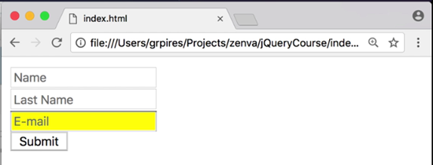

Para o próximo exemplo, digamos que queremos selecionar tanto “Name” quanto “Last Name”. Podemos usar o mesmo método do atributo “placeholder” como antes para fazer isso. No entanto, ao adicionar um **asterisco** antes do **sinal de igual**, ele selecionará todos os atributos “placeholder” que contêm “Name” como parte do valor.

$(document).ready(function(){

    $('#container input[placeholder*=Name]').addClass('highlight');

});

